MINISTERE DU DEVELOPPEMENT RURAL REPUBLIQUE DU MALI
Un Peuple –Un But – Une Foi
DIRECTION NATIONALE DES PRODUCTIONS
ET DES INDUSTRIES ANIMALES (DNPIA)
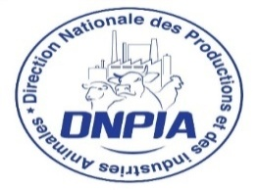
-----------

RAPPORT D’EXECUTION TECHNIQUE PROVISOIRE DU PROJET ENERGIE SOLAIRE, TELESANTE ET PROTECTION SOCIALE POUR TRANSFORMER LA SANTE COMMUNAUTAIRE AU MALI

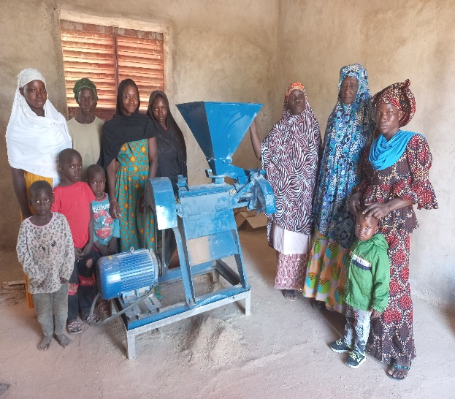

Janvier 2023

SOMMAIRE
I. Résumé…………………………………………………………………………..………….4
II. Introduction-Contexte ……………………………………………………….……………..4
III. Etat d’exécution technique des activités………………...…………………………………6
3.1. Les personnes vulnérables sont soutenues par des mesures de protection sociale pour lutter contre la hausse des prix des denrées alimentaires et de l’énergie grâce aux mesures de protection sociales adaptées………………………………………………………..………..…5
3.1.1. Mise en place des mécanismes de subvention de l’énergie propre………………………5

3.1.2. Engagement de discussions avec les entreprises pour établir le modèle économique…..6.

3.1.3.Subvention des communautés vulnérables pour un accès aux énergies propres…………6

3.2. Activation des mécanismes de protection sociale………………………………………….9

3.2.1. Identification des associations et coopératives de femmes, jeunes et de déplacés dans la zone d’intervention du projet…………………………………………………………..……….9

3.2.2. Financer des activités de transformation agroalimentaire liées à l’utilisation des énergies renouvelables, au maraichage et à l’élevage………………………………………………..….9

3.3. Supervision des activités…………………………………………………………………12
IV. Etat d’exécution financière……………………………………………………………….13
V. Conclusion…………………………………………………………………………………14
VI. Annexes…………………………………………………………………………..………15

ACRONYMES
DNPIA : Direction Nationale des Productions et des Industries Animales
DRPIA : Direction Régionale des Productions et des Industries Animales
SLPIA : Service Local des Productions et des Industries Animales
PNUD : Programme des Nations Unies pour le Développement
AGR : Activités Génératrices de Revenu
DNGR : Direction Nationale du Génie Rural
DNH : Direction Nationale de l’Hydraulique
DNA : Direction Nationale de l’Agriculture

LISTE DES TABLEAUX
TABLEAU N°01 : Situation des bénéficiaires de la plateforme multifonctionnelle…………7
TABLEAU N° 02 : Description des équipements de la plateforme…………………………..9
TABLEAU N°03 : Situation des bénéficiaires du périmètre maraîcher ……………………12
TABLEAU N°04 : Etat d’exécution financière………………………………….………….13

PHOTOS
Photo 1 : Echange avec le sous préfet de Baguinéda………………………………………….5
Photo 2 : Réunion villageoise …………………………………………………………………6
Photo 3 : Plateforme multifonctionnelle……………………………………………………….7
Photo 4 : groupe de femmes autour du moulin………………………………………………...8
Photo 5 : Femme entrain de travailler sur le moulin…………………………………………..8
Photo 6 : Groupe de jeunes et femmes autour de la plateforme……………………………….8
Photo 9 : Clôture grillagée……………………………………………………………………10
Photo 10 , 11 et 13 : Château d’eau…………………………………………………………..11
Photo 15 : Borne fontaine dans le périmètre………………………………………………….11

- RESUME
Le présent rapport provisoire retrace les activités menées dans le cadre de la mise en œuvre du projet énergie solaire, télésanté et protection sociale pour transformer la santé communautaire au Mali (SANDI) SDG’S FUND, financé par le Programme des Nations Unies pour le Développement (PNUD) et ses partenaires dont la mise en œuvre a été assurée par la Direction Nationale des Productions et des Industries Animales (DNPIA). C’est une initiative visant à améliorer les conditions de vie des populations rurales.
A la suite de la mise à disposition des ressources financières dans la dernière semaine de septembre 2022, la Direction Nationale des Productions et des Industries Animales (DNPIA) a débuté avec diligence l’exécution des activités sur le terrain. Ainsi toutes les activités prévues ont été exécutée comme souhaité sur les sites. L’essentiel des activités menées portent sur l’identification des communes ayant une mini centrale énergétique, l’identification des associations, coopératives et de déplacés dans la commune de Baguinéda, la réalisation d’une plateforme multifonctionnelle et d’un périmètre maraicher au bénéfice des femmes et jeunes du village de N’Gonico de la commune de Baguinéda dans le cercle de Kati.
- INTRODUCTION/CONTEXTE
Au Mali, l’année 2022 a été marquée par la crise multidimensionnelle inhérente à l’insécurité récurrente, la pandémie du COVID 19 et les lourdes sanctions de six mois imposées par la CEDEAO et l’UEMOA. Le nombre de personnes déplacées à l'intérieur du pays est passé de 216 000 en 2021 à plus de 400 000 en 2022 et plus d'un demi-million d'enfants ont été affectés par la fermeture des écoles. En 2022, plus de 1,8 million de personnes devraient avoir besoin d'une assistance alimentaire, contre 1,3 million en 2021, soit le plus haut niveau d'insécurité alimentaire enregistré depuis 2014. La pandémie de COVID-19 qui a touché toutes les 20 régions du Mali avec un total de cas confirmés de 31.102 personnes dont 735 décès continue d'exacerber les vulnérabilités, en particulier pour les femmes et les jeunes, et de compromettre l'accès à la nourriture, à l'emploi, aux soins de santé et aux écoles.
L'un des principaux obstacles à l'amélioration de la situation socio-économique et sanitaire au Mali est le manque d'accès à une énergie durable. Selon les dernières données disponibles (2019), 53% de la population au Mali (plus de 10 millions de personnes) n'ont actuellement pas accès à l'électricité, avec une forte disparité entre les zones urbaines (9% sans accès) et rurales (85% sans accès). L'accès à l'électricité a progressé régulièrement au cours des 20 dernières années, mais principalement par l'extension du réseau dans les zones urbaines, laissant les zones rurales à la traîne. Des problèmes clés entravent l'électrification hors réseau, notamment l'absence de planification de l'électrification, la fixation des tarifs, le manque de clarté des interactions entre les acteurs gouvernementaux chargés de l'électrification rurale et la répartition éparse des communautés rurales.
En 2021, le PNUD a lancé le projet SanDi (Santé Digitale/protection sociale), une initiative conjointe avec l'UNICEF, le PAM, l'OMS et l'Université de Sherbrooke pour accroître l'accès à l'énergie solaire et aux solutions de santé numérique dans les centres de santé communautaires et renforcer la résilience et la protection sociale des communautés les plus vulnérables et fournissent des moyens de productivité alternatifs, en particulier l'énergie verte, dans les zones touchées par le conflit.
Face au contexte national de plus en plus difficile, le PNUD-Mali cherche à intensifier ses interventions conformément aux ambitions de l'entreprise, et à travailler avec les partenaires pour accélérer l'atteinte des objectifs fixés dans le Cadre Stratégique de Relance Economique et du Développement Durable (CREDD 2019-2023), les ODD et l'Agenda 2030. En tant que facilitateur clé d'un large éventail d'ODD, l'accès à l'énergie propre constitue une pierre angulaire du développement socio-économique équitable et a été placé au centre de cette proposition.

- ETAT D’EXECUTION TECHNIQUE DES AVTIVITES

3.1. Les personnes vulnérables sont soutenues par des mesures de protection sociale pour lutter contre la hausse des prix des denrées alimentaires et de l’énergie grâce aux mesures de protection sociales adaptées.

    - Mise en place des mécanismes de subvention de l’énergie propre
      - Identification des communes ayant des mini centrales énergétiques :
Dans le cadre de la mise en place des mécanismes de subventions de l’énergie propre, les communes ayant des mini centrales énergétiques ont été identifiées. Les équipes techniques de la DNPIA et démembrements qui se sont rendues dans les communes (références ordres de missions N°00040/MDR-DNPIA du 7 octobre 2022, N° 022-036/SPB, N°1204/GRKK-CAB, N° 4089/P-CKTI du 07/10/2022) ont eu des échanges constructifs et fructueux qui ont permis de retenir la commune de Baguinéda pour abriter le projet car disposant d’une mini centrale énergétique dans le village de Mounzou. Pour élargir la desserte énergétique à l’intérieur de la commune, le village de N’Gonico a été retenu pour l’installation de la nouvelle plateforme multifonctionnelle à énergie solaire pour pallier la précarité de cette localité.

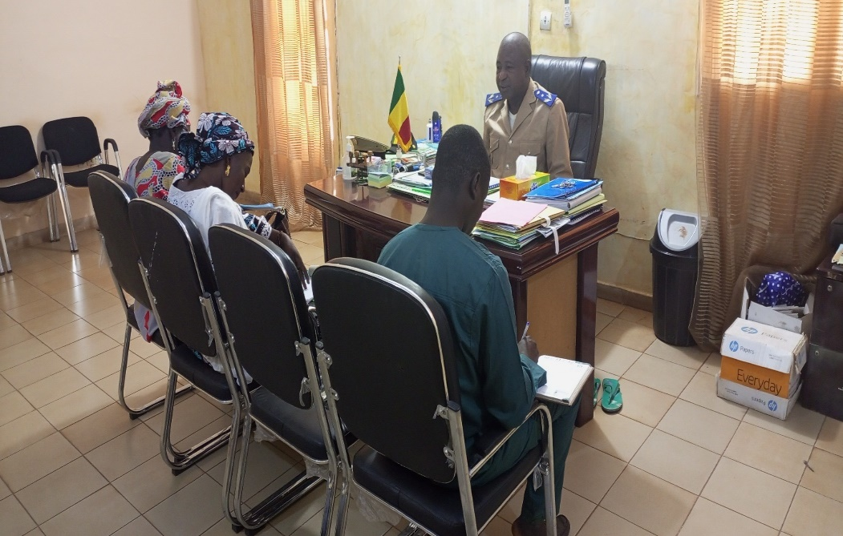
Photo 1 : Mission d’information en échange avec le sous-préfet de Baguinéda

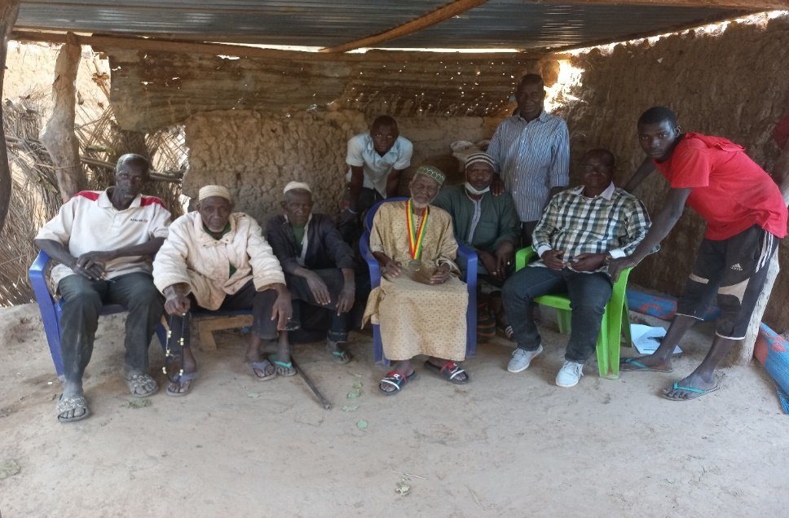
Photo2 : Réunion villageoise présidée par le chef de village accompagné de ses conseillers de village.

      - Engagement de discussions avec les entreprises pour établir le modèle économique.
Cette activité a consisté en la formation de jeunes entrepreneurs dans l’entreprenariat notamment dans les domaines des productions agropastorales. La facilitation de la formation a été assurée par une équipe de la DNPIA (référence ordre de mission 00048/MDR-DNPIA du 28 Novembre 2022, une équipe composée du point focal PNUD et d’un cadre de la Direction Nationale des Productions et des Industries Animales). Cette session tenue à Kati qui a vu la participation d’une quarantaine de personnes dont 27 femmes et 13 hommes a été opportune pour les participants. Ce fut l’occasion d’échanges et de partage des stratégies d’investissements privés dans les secteurs porteurs en vue de la réduction du chômage par la création d’emploi. Aussi à travers cette formation les participants ont eu droit à la connaissance de certains outils de gestion dont le cahier de caisse, le cahier de recette, le cahier des dépenses et le cahier de banque. Cette rencontre s’est terminée à la satisfaction de tous les participants.

      - Subvention des communautés vulnérables (femmes, jeunes et déplacés) pour un accès aux énergies propres permettant de mener des AGR.
Dans le cadre de la subvention des communautés vulnérables, le village de N’Gonico a été choisi pour bénéficier des financements en termes d’AGR tout en respectant les sources d’énergie propre. C’est dans ce contexte que l’initiative de mise en place d’une plateforme multifonctionnelle a été faite. Le choix de l’idée du projet est une initiative prise à l’unanimité par l’ensemble de la population du village notamment les femmes.
Plusieurs actions ont été entreprises à travers cette rubrique. Il s’agit de :
- La construction du local de la plateforme multifonctionnelle d’une dimension de 8m/ 5m ;
- L’installation des équipements : décortiqueuse et moulin ;
- L’installation des équipements de soudure ;
- L’installation des panneaux solaires avec les accessoires pour assurer l’alimentation en énergie propre.
- La sécurisation de l’espace par la réalisation de la clôture grillagée de 90 m ; la superficie totale de l’espace est de 25mX20m soit 500 m²
- L’aménagement de la surface de l’espace en béton.
Il faut noter que toutes ces activités ont été réalisées avec l’implication vigilante des autorités villageoises et des collectivités territoriales. Un acte de cession de l’espace aménagé a été délivré par le chef de village au groupement des femmes bénéficiaires.

Tableau 1 : Bénéficiaires de la plateforme multifonctionnelle :
Désignation | Nombre de bénéficiaires | Pourcentage % jeunes
Homme | 50 | 100
Femmes | 125 | 85
Total | 175

La population de N’Gonico est majoritairement jeune. Les femmes travaillent activement dans les travaux champêtres. Elles sont vraiment actives. Les femmes se retrouvent autour d’une association dénommée association des femmes de N’Gonico.
Au niveau de la plateforme, il est important de signaler l’existence d’un atelier de soudure qui est géré par l’association des jeunes du village.

PHOTO 3 : PLATEFORME MULTIFONCTIONNELLE DE N’GONICO (en cours d’achèvement)
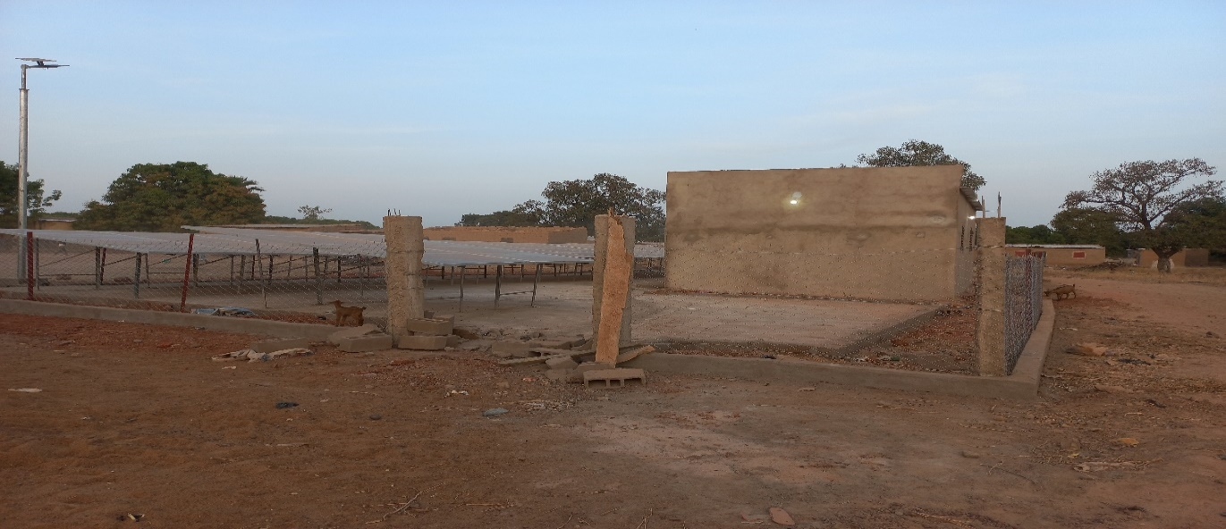
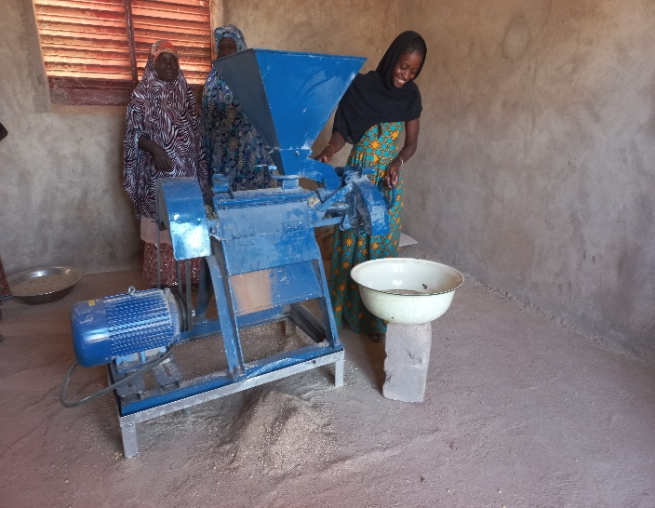
Photo 4 : Les femmes autour du moulin Photo 5 : Femme entrain de moudre le mil
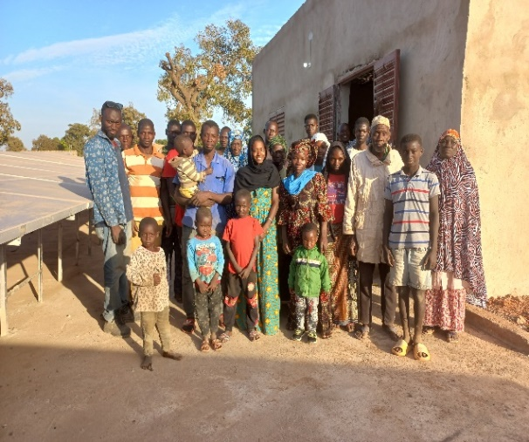
Il faut noter que quelques jeunes femmes ont été formées dans la manipulation du moulin
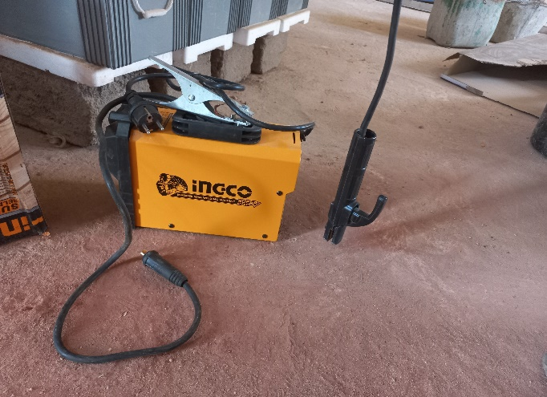
Photo 6 : Jeunes et femmes dans la cour de la plateforme Photo 7 : Poste de soudure
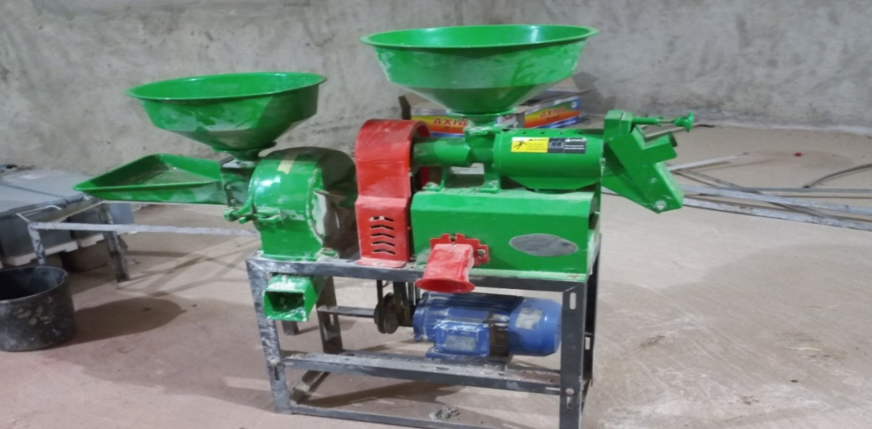
Photo 8 : Moulin multifonctions : décortiqueuse et moulin, alimenté le champ solaire .
Tableau 2 : Description technique des équipements de la plateforme
N°ORDRE | Désignation | Quantité (kg)
1 | Panneau solaire 250 w/ 24 v MONO | 60
2 | Support Panneaux | 1
3 | Moulin et décortiqueuse | 1
4 | Panneau solaire 250 w | 4
5 | Batterie solaire 100AH | 4
6 | Lampadaire 60 w + Poteau | 1
7 | Régulateur 150 V/35 A | 1
8 | Convertisseur 3000 w/48 A | 1
9 | Poste de soudeur | 1
10 | Poste de charge de Batteries | 1
11 | Support batteries | 1
12 | Connexion | 1
13 | Dynamo 5,5 + Onduleur 5,5 | 1
14 | Metre de cables 40 x 10 mm2 | 50
15 | Metre de cables 2 x 6 mm2 | 150
16 | Tableau de connexion des panneaux solaires | 1
17 | PV disconnect Parafoudre | 1
18 | Accessoires et installation des équipements | 1

  - Activation des mécanismes de protection sociale
3.2.1 Identification des associations et coopératives de femmes, jeunes et de déplacés dans la zone d’intervention du projet.
Pour mener à bien cette activité, plusieurs missions ont été organisées à cet effet afin d’identifier les associations et coopératives existant dans la commune. C’est à travers cette enquête que l’association des femmes de N’Gonico a été choisie compte tenu d’un certain nombre de critères. L’extrême pauvreté constatée dans le village, le chômage élevé des jeunes. Au total, une trentaine d’associations et de coopératives ont été identifiées.

3.2.2. Financer des activités de transformation agroalimentaire liées à l’utilisation des énergies renouvelables, au maraichage et à l’élevage.
Les groupes de femmes et de jeunes de N’Gonico ont choisi de faire une activité de maraichage couplée à la culture fourragère d’herbe à grande production de biomasse comme l’herbe à éléphant. La chefferie villageoise leur a octroyé un espace d’une superficie de 2 Ha. Dans le cadre de l’aménagement de ce périmètre plusieurs activités ont été menées. Il s’agit de :
- L’étude géophysique pour la recherche d’un point de forage pour l’eau ;
- Le déblayage et ripage du site ;
- La clôture en grillage (2 ha) du périmètre ; ce sont des grillages dont le diamètre du fer est 2.5
- La confection d’un château d’eau de 20 m3 ;
- L’aménagement du périmètre en mettant en place un système d’irrigation performant avec plusieurs bornes afin de faciliter l’exhaure de l’eau par les femmes ;
- La réalisation d’une source d’énergie propre permettant d’alimenter le château d’eau ;
- La mise à disposition des semences maraichères aux femmes (échalotte, la laitue (salade), tomate, choux et carotte) et boutures de l’herbe Giant King Grass.
Toutes ces activités ont été exécutées avec l’accompagnement du conseil de village de N’Gonico et de la mairie de Baguinéda.
Aussi, il est important de noter que l’activité de maraichage sera associée à la production de fourrage : une spéculation très performante a été choisie à cet effet qu’on appelle le Giant King Grass dont la production peut atteindre de 400 tonnes de matière fraîche à l’hectare/ an. Une superficie d’1/4 hectare est prévue pour la production de la technologie. Pour ce faire 2500 boutures seront utilisées pour produire du fourrage en quantité et en qualité. Cette production servira à la nutrition des animaux sur place mais aussi à desservir les éleveurs dans la localité. Il faut reconnaitre que la demande du fourrage frais est trop forte dans la localité qui est située dans un bassin laitier, surtout pour les producteurs laitiers en saison sèche.

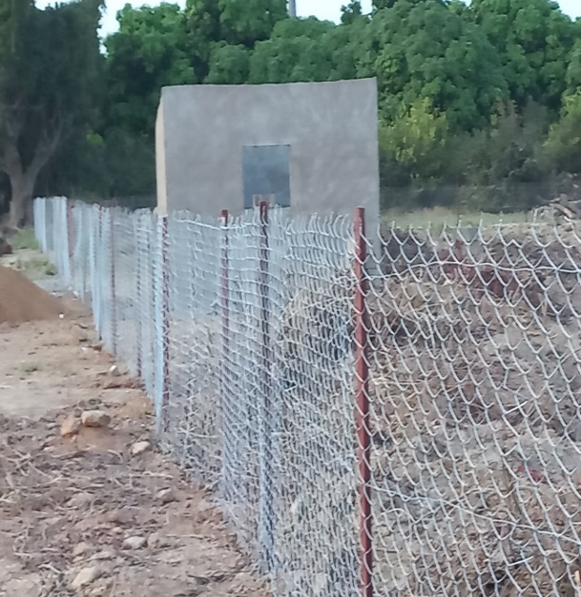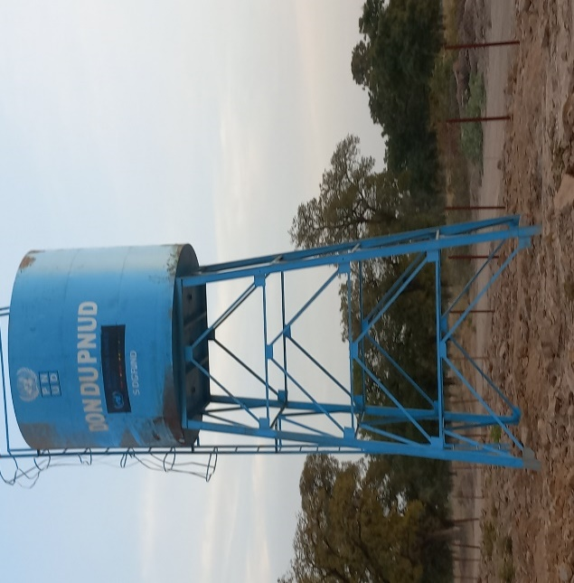
Photo 9 : Cloture grillagée du périmètre maraicher (coté OUEST) Photo 10 : château d’eau du périmètre (20 m³)
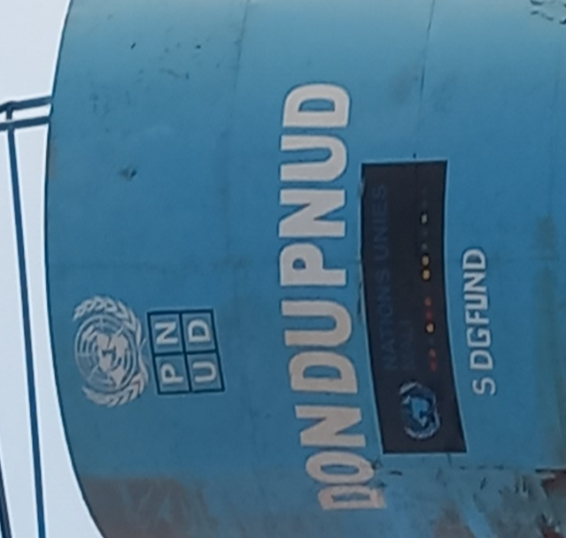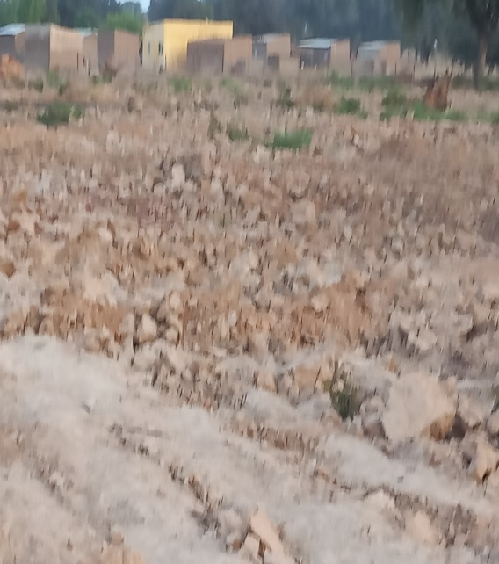
Photo 11 : Château d’eau Photo 12 : Sol ripé du périmètre maraicher

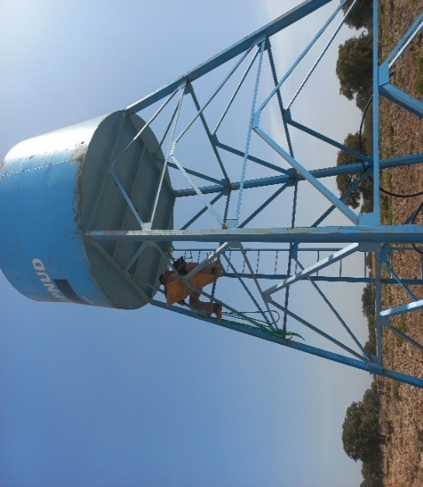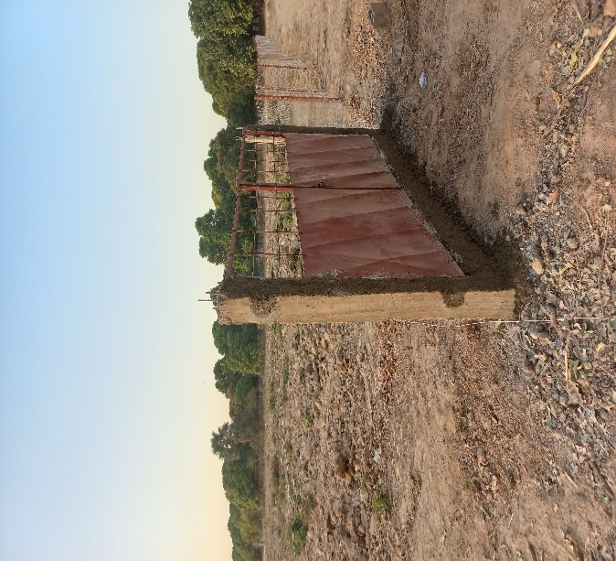
Photo 13 : Installation du réseau d’irrigation Photo14 : clôture du périmètre coté EST

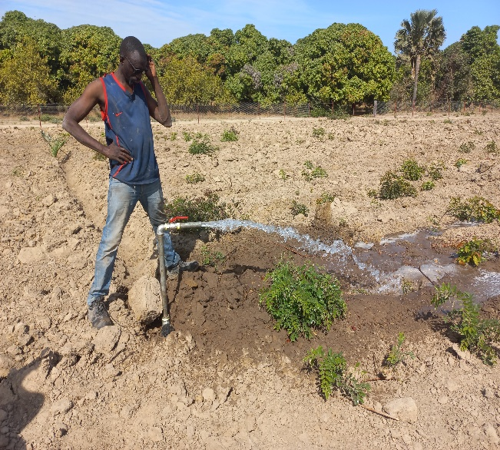
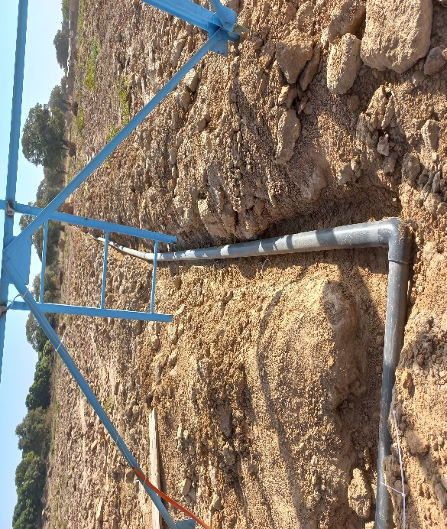Photo 15 : Borne fontaine tuyau galva 50/33 Photo 16 : canal principal tuyau PVC pression 90

NB : les bornes fontaines au niveau du périmètre sont au nombre de 30. Cela permet de faciliter l’arrosage de l’espace par les femmes.
Compte tenu de l’intensité du travail, la pompe solaire Haomax 128 a été choisie pour faciliter l’exhaure de l’eau. Elle a une capacité de 5 m³/heure.

Tableau n° 3 : Bénéficiaires du périmètre maraicher
Désignation | Nombre de bénéficiaires | Pourcentage % jeunes
Homme | 70 | 100
Femmes | 125 | 85
Total | 195

Il faut noter que le nombre de bénéficiaires femmes au niveau de la plateforme est le même qu’au niveau du périmètre car il s’agit de l’association des femmes.
Au sein du périmètre, l’activité principale des hommes est la production fourragère. Elle regroupe tous les jeunes du village. (Voir photo en annexe).
3.3. Supervision des activités :
Dans le cadre de la mise en œuvre des activités, plusieurs missions de supervision ont été effectuées. Il s’agit de la mission du Directeur National des Productions et des Industries Animales et du point focal et de celle de la Directrice Régionale des Productions et des Industries animales de Koulikoro. Toutes ces missions ont permis de recadrer les activités pour optimiser l’impact des activités sur la vie des populations du village de N’Gonico.

3.4 Rôle des services techniques dans la mise en œuvre des activités :

Dans la mise en œuvre des activités de production maraichère, les services techniques impliqués dans le suivi rapproché sont le Service Local de l’Agriculture et l’Unité d’Appui des Productions et Industries Animales (UAPIA). Les bénéficiaires sont suivis et accompagnés afin de faciliter la pérennisation des acquis.
Le secteur d’agriculture s’occupera du volet maraichage l’UAPIA s’occupera du volet production fourragère.
3.5 Participation des communautés dans la mise en œuvre des travaux :
Lors des séances de travail avec les communautés villageoises, la population s’est engagé à participer très activement dans la mise en œuvre des activités.
L’engagement pris par les uns et les autres a été pleinement honoré. La participation a été effective dans tous les compartiments des travaux.

- ETAT D’EXECUTION FINANCIERE

Resultats | Activités | Sous activités | Montant prévu | Montant dépensé | Solde
R1 : Les personnes vulnérables sont soutenues par des mesures de protection sociale pour contre la hausse des prix des denrées alimentaires et de l’énergie grâce aux mesures de protection sociales.
Sortie 1.1 Mise en place des mécanismes de subventions de l'énergie propre | I. 1.1 Identification des communes ayant des mini centrales énergétiques | Mission d’identification des communes | 1 620 000 | 1 620 000 | 0
 | I. I .2. Engagement des discussions avec les entreprises pour établir le modèle économique | Organisation de l’atelier d’échange avec les entreprises pour établir un modèle économique | 3 240 000 | 3 240000 | 0
 | 1.1.3. Subvention des communautés vulnérables (Femmes, Jeunes et déplacés) pour un accès aux énergies :  Réalisation d’une plateforme multifonctionnelle | Confection du local de la plateforme | 7 500 000 | 7 500 000 | 0
 |  | Fourniture et Installation des équipements de la plateforme | 9 202 000 | 9 202 000 | 0
 |  | Fourniture et installation du matériel de soudure | 8 100 000 | 8 100 000 | 0
 |  | Clôture en grillage du domaine de la plateforme | 1 778 325 | 1 778 325 | 0
 |  | Aménagement de la cour de la plateforme | 1 000 000 | 1 000 000 | 0
Sortie I .2 Activation des mécanismes de protection sociale | 1.2.1. Identifier les associations et coopératives de femmes, de jeunes et de déplacés dans les zones d'intervention | Missions d’identification des associations et coopératives dans la zone d’intervention | 6 480 000 | 6 480 000 | 0
 | 1.2. Financer les activités de transformation agroalimentaire énergies renouvelables, au maraichage et à l'élevage : Réalisation d’un périmètre maraicher | Déblayage et ripage du site | 3 500 000 | 3 500 000 | 0
 |  | Etude géophysique du site de forage | 1 500 000 | 1 500 000 | 0
 |  | Travaux de réalisation du forage | 6 000 000 | 6 000 000 | 0
 |  | Confection du château d’eau | 7 300 000 | 7 300 000 | 0
 |  | Travaux de clôture du périmètre maraicher | 5 500 000 | 5 500 000 | 0
 |  | Fourniture et pose de réseau électrique | 5 500 000 | 5 500 000 | 0
 |  | Travaux d’aménagement du périmètre maraicher | 8 280 000 | 8 280 000 | 0
 |  | Fourniture de boutures de l’herbe Giant King Grass | 800 000 | 800 000 | 0
 |  | Fourniture de semences maraîchères | 500 000 | 500 000 | 0
Frais administratifs et de gestion et suivi | Mission de supervision des services techniques | Mission de supervision des activités | 1 018 000 | 1 018 000 | 0
 | Frais administratifs et de gestion | Fournitures de bureau | 1 940 916 | 1 940 916 | 0
 |  | Carburant | 2 000 000 | 2 000 000 | 0
Total |  |  | 82 759 241 | 82 759 241 | 0

- CONCLUSION

L’exécution du « Projet énergie solaire, télésanté et protection sociale pour transformer la santé communautaire au Mali (SANDI) SDG’S FUND » du PNUD par la Direction Nationale des Productions et des Industries Animales (DNPIA) abouti aux résultats escomptés. Les organisations de femmes et de jeunes de la localité de N’Gonico de la commune de Baguinéda est dotée d’équipements de production qui leur assure une véritable source de revenus. C’est un facteur essentiel de création d’emploi rémunérateur comme le maraîchage, l’artisanat et la culture fourragère. C’est une lueur d’espoir pour ces communautés bénéficiaires tirées de nuits sombres et de désœuvrement. Les jeunes et les femmes ont l’occasion d’assurer leur autonomie financière et contribuer à la lutte contre la pauvreté et l’insécurité alimentaire et nutritionnelle. Les succès enregistrés dans la mise en œuvre de toutes les activités programmées tiennent de la forte implication de toutes les parties prenantes. Il s’agit notamment du groupement villageois, du PNUD, de la DNPIA et de ses démembrements, des autres services impliqués dans la mise en œuvre comme le secteur d’agriculture de Baguinéda. Tous les prestataires recrutés et suivis de près ont été à hauteur de souhait dans la mise en œuvre des activités qui leurs ont été confiées. Le processus de pérennisation des acquis continue à travers les services techniques déconcentrés de la DNPIA.
Vu l’engouement exprimé par les bénéficiaires du projet, il serait souhaitable que d’autres localités puissent être ciblés à l’avenir par d’autres projets. L’activité novatrice qu’est la plateforme multifonctionnelle à base d’énergie solaire est sans nul doute une solution inéluctable de réduction de la pauvreté mais aussi une forte réduction d’émission de gaz carbonique dans l’atmosphère.

- ANNEXES

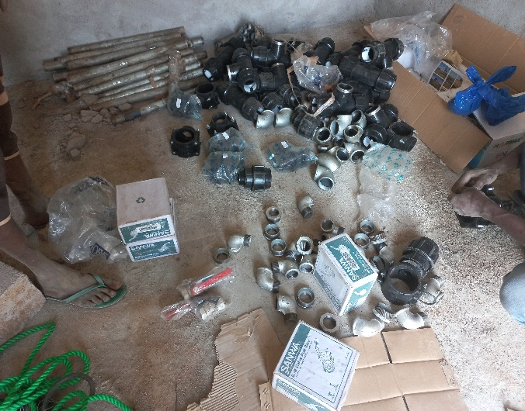
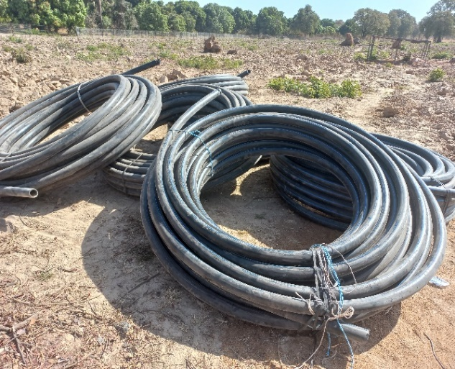
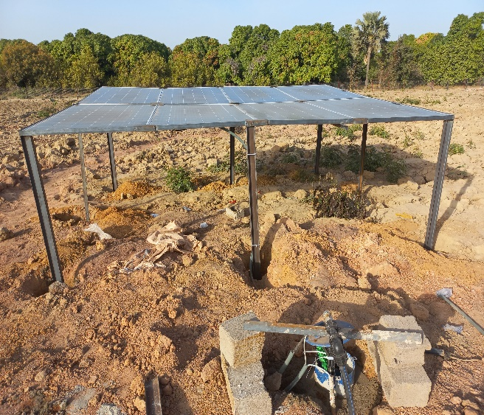
Photo 17 : Accessoires à l’installation des bornes fontaines Photo18 :Tuyau politilène SOTECI 63
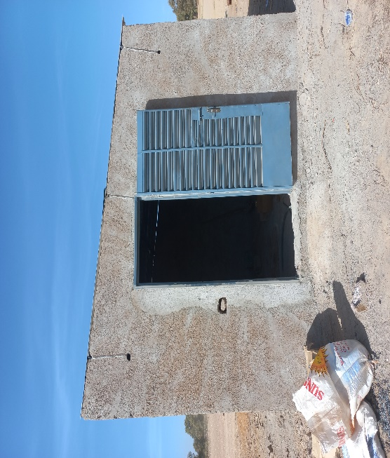
Photo 19 : Panneaux solaires 205 w/24 v Photo 20 : Loge du gardien du périmètre maraicher

